潍坊市（山东省潍坊商业学校）学校
2013年----2014年度学生健康体检

评
价
分
析
报
告

体检单位：山东省潍坊商业学校
时间：2014年9月15日

目 录
一、基本情况 3
二、生长发育状况 3
三、常见病检出情况 3
1、视力不良检出情况： 3
2、沙眼检出情况： 3
3、龋齿检出情况： 3
4、营养状况分析 3
5、形态机能指标比较 3
四、总结与分析与建议 3
1、总结与分析 3
2、工作指导建议 3
五、学生健康体检资料统计表 3

潍坊市（山东省潍坊商业学校）学校
2013年----2014年度学生健康体检评价分析报告

为了贯彻落实“学校教育教学要树立‘健康第一’的指导方针”，按照《中小学生健康体检管理办法》的要求，我所在贵校为在校学生进行了健康体检，现将有关情况报告如下：

一、基本情况
年级 | 班级 | 男生 |  | 女生
年级 | 班级 | 实有数 | 检查数 | 实有数 | 检查数
高中二年级 | 37 | 685 | 658 | 683 | 675
总计 | 37 | 685 | 658 | 683 | 675
全校学生 | 1368 |  | 检查率 | 97.44%
（2013）年----（ 2014 ）年度，（ 山东省潍坊商业学校 ）学校检测人数为（ 1333 ）人，检查率为（ 97.44% ）。

二、生长发育状况
生长发育状况分析
年级 | 性别 | 实检人数 | 良好 |  | 较好 |  | 一般 |  | 较差 |  | 落后
年级 | 性别 | 实检人数 | 人数 | % | 人数 | % | 人数 | % | 人数 | % | 人数 | %
高二 | 男 | 658 | 71 | 10.79 | 254 | 38.60 | 214 | 32.52 | 113 | 17.17 | 6 | 0.91
高二 | 女 | 675 | 112 | 16.59 | 288 | 42.67 | 223 | 33.04 | 51 | 7.56 | 1 | 0.15
合计 | 男 | 658 | 71 | 10.79 | 254 | 38.60 | 214 | 32.52 | 113 | 17.17 | 6 | 0.91
合计 | 女 | 675 | 112 | 16.59 | 288 | 42.67 | 223 | 33.04 | 51 | 7.56 | 1 | 0.15
合计 |  | 1333 | 183 | 13.73 | 542 | 40.66 | 437 | 32.78 | 164 | 12.30 | 7 | 0.53
附：综合统计报表----9体型发育水平报表----生长发育（圆饼图或柱形图）

体型状况分析
年级 | 性别 | 实检人数 | 匀称 |  | 粗壮 |  | 瘦长
年级 | 性别 | 实检人数 | 人数 | % | 人数 | % | 人数 | %
高二 | 男 | 658 | 274 | 41.64 | 203 | 30.85 | 181 | 27.51
高二 | 女 | 675 | 317 | 46.96 | 260 | 38.52 | 98 | 14.52
合计 | 男 | 658 | 274 | 41.64 | 203 | 30.85 | 181 | 27.51
合计 | 女 | 675 | 317 | 46.96 | 260 | 38.52 | 98 | 14.52
合计 |  | 1333 | 591 | 44.34 | 463 | 34.73 | 279 | 20.93
附：综合统计报表----9体型发育水平报表----体型统计（圆饼图或柱形图）
说明：通过学生健康体检分析，本校学生生长发育良好（183 ）人，占受检（ 13.73% ）；较好（ 542 ）人，占受检（ 40.66% ）；一般（ 437 ）人，占受检（ 32.78% ）；较差（ 164 ）人，占受检（ 12.30% ）；落后（ 7 ）人，占受检（ 0.53% ）；
学生体型分析，匀称型（ 591 ）人，占受检（ 44.34% ）；粗壮型（ 463 ）人，占受检（ 34.73% ）；瘦长型（ 279 ）人，占受检（ 20.93% ）；

三、常见病检出情况

1、视力不良检出情况：
全校共检出视力不良（ 714 ）人，男生（ 336 ）人，女生（ 378 ）人，占受检人数的（ 52.35 ）。比去年（ 下降 ）；

视力不良检出情况
年级 | 性别 | 实检人数 | 视力低下
年级 | 性别 | 实检人数 | 轻度低下（4.9） |  | 中度低下（4.6----4.8） |  | 重度低下（4.5及以下） |  | 合计 |  | 视力正常
年级 | 性别 | 实检人数 | 人数 | % | 人数 | % | 人数 | % | 人数 | % | 人数 | %
高二 | 男 | 681 | 29 | 4.26 | 87 | 12.78 | 220 | 32.31 | 336 | 49.34 | 345 | 50.66
高二 | 女 | 683 | 45 | 6.59 | 78 | 11.42 | 255 | 37.34 | 378 | 55.34 | 305 | 44.66
合计 | 男 | 681 | 29 | 4.26 | 87 | 12.78 | 220 | 32.31 | 336 | 49.34 | 345 | 50.66
合计 | 女 | 683 | 45 | 6.59 | 78 | 11.42 | 255 | 37.34 | 378 | 55.34 | 305 | 44.66
合计 |  | 1364 | 74 | 5.43 | 165 | 12.10 | 475 | 34.82 | 714 | 52.35 | 650 | 47.65
附：综合统计报表----5A未作串镜检测报表----视力低下（圆饼图或柱形图）

2、沙眼检出情况：
全校共检出沙眼患病（ 0 ）人，占受检（ 0.00 ）；

3、龋齿检出情况：
全校共检出龋齿患病（ 0 ）人，占受检（ 0.00 ）；比上学期（下降 ）；

乳牙龋齿检出情况
年级 | 性别 | 实检人数 | 龋齿患失补情况
年级 | 性别 | 实检人数 | 龋患率 |  | 龋均 |  | 充填率 |  | 乳龋患失补
年级 | 性别 | 实检人数 | 龋牙人数 | 占受检% | 龋牙数 | 均值 | 龋补牙数 | 占龋牙% | 乳龋患牙 数 | 乳龋患人 数 | 乳龋失牙 数 | 乳龋失人 数 | 乳龋补牙 数 | 乳龋补人 数
高二 | 男 | 12 | 0 | 0.00 | 0 | 0.00 | 0 |  | 0 | 0 | 0 | 0 | 0 | 0
高二 | 女 | 16 | 0 | 0.00 | 0 | 0.00 | 0 |  | 0 | 0 | 0 | 0 | 0 | 0
合计 | 男 | 12 | 0 | 0.00 | 0 | 0.00 | 0 |  | 0 | 0 | 0 | 0 | 0 | 0
合计 | 女 | 16 | 0 | 0.00 | 0 | 0.00 | 0 |  | 0 | 0 | 0 | 0 | 0 | 0
合计 |  | 28 | 0 | 0.00 | 0 | 0.00 | 0 |  | 0 | 0 | 0 | 0 | 0 | 0
附：综合统计报表----7龋牙统计评价报表----A\B\C（圆饼图或柱形图）

恒牙龋齿检出情况
年级 | 性别 | 体检  实检人数 | 龋齿患失补情况
年级 | 性别 | 体检  实检人数 | 龋患率 |  | 龋均 |  | 充填率 |  | 恒龋患失补
年级 | 性别 | 体检  实检人数 | 龋牙人数 | 占受检% | 龋牙数 | 均值 | 龋补牙数 | 占龋牙% | 恒龋患牙 数 | 恒龋患人 数 | 恒龋失牙 数 | 恒龋失人 数 | 恒龋补人 数 | 恒龋补牙 数
高二 | 男 | 12 | 0 | 0.00 | 0 | 0.00 | 0 |  | 0 | 0 | 0 | 0 | 0 | 0
高二 | 女 | 16 | 0 | 0.00 | 0 | 0.00 | 0 |  | 0 | 0 | 0 | 0 | 0 | 0
合计 | 男 | 12 | 0 | 0.00 | 0 | 0.00 | 0 |  | 0 | 0 | 0 | 0 | 0 | 0
合计 | 女 | 16 | 0 | 0.00 | 0 | 0.00 | 0 |  | 0 | 0 | 0 | 0 | 0 | 0
合计 |  | 28 | 0 | 0.00 | 0 | 0.00 | 0 |  | 0 | 0 | 0 | 0 | 0 | 0
附：综合统计报表----7龋牙统计评价报表----A\B\C（圆饼图或柱形图）

4、营养状况分析
全校男女生合计，肥胖检出率为（ 19.35 ），超重检出率为（ 5.18 ），正常体重检出率为（ 27.76 ），较低体重检出率为（ 38.93 ），营养不良检出率为（ 8.78 ）；
年 级 | 性别 | 实检人数 | 营养不良 |  | 较低体重 |  | 正常体重 |  | 超重 |  | 肥胖
年 级 | 性别 | 实检人数 | 人数 | % | 人数 | % | 人数 | % | 人数 | % | 人数 | %
高二 | 男 | 658 | 79 | 12.01 | 278 | 42.25 | 127 | 19.30 | 28 | 4.26 | 146 | 22.19
高二 | 女 | 675 | 38 | 5.63 | 241 | 35.70 | 243 | 36.00 | 41 | 6.07 | 112 | 16.59
合计 | 男 | 658 | 79 | 12.01 | 278 | 42.25 | 127 | 19.30 | 28 | 4.26 | 146 | 22.19
合计 | 女 | 675 | 38 | 5.63 | 241 | 35.70 | 243 | 36.00 | 41 | 6.07 | 112 | 16.59
合计 |  | 1333 | 117 | 8.78 | 519 | 38.93 | 370 | 27.76 | 69 | 5.18 | 258 | 19.35

附：综合统计报表----6营养评价统计报表----B（山东标准圆饼图或柱形图）

5、形态机能指标比较

通过体检数据显示各年龄段学生形态、机能指标的发育符合学生生长发育的一般规律。身高、体重、肺活量随年龄增长而增长，同时，体重和胸围却出现明显增长，这显示学生的体形出现向超重及肥胖发展的趋势，这与目前生活水平提高、生活节奏加快、生活方式改变，摄入过多高能量食物，对身体锻炼重视程度不够，缺乏有效锻炼均有直接关系，符合肥胖和超重在学生中发生率逐年提高的趋势，这应该引起我们的高度重视。应该通过对学生营养餐不断改进，加强对学生营养知识的教育，改变其不良饮食习惯及加强校内外的体育锻炼等措施，以降低超重和肥胖的发生率，从而减低其到成年后心血管、糖尿病等慢性病的发生率。

年级 | 性别 | 受检  人数 | 身高(cm) |  | 体重(kg) |  | 肺活量(ml) |  | 收缩压(mmHg) |  | 舒张压(mmHg) |  | 肺活量体重指数
年级 | 性别 | 受检  人数 | 平均数 | 标准差 | 平均数 | 标准差 | 平均数 | 标准差 | 平均数 | 标准差 | 平均数 | 标准差 | 平均数 | 标准差
高二 | 男 | 658 | 173.69 | 5.77 | 62.72 | 11.63 | 3824.31 | 885.3 | 113.7 | 11.94 | 84.42 | 11.36 | 62.51 | 18.5
高二 | 女 | 675 | 163.13 | 4.8 | 54.37 | 8.27 | 2416.71 | 644.87 | 115.56 | 8.43 | 80.45 | 6.33 | 45.49 | 16.19

四、总结与分析与建议

1、总结与分析
本学年，全校学生肥胖检出率为（ 16.2% ），学生肥胖可引起呼吸系统和心血管功能降低，使学生产生压抑、焦虑、缺乏自信等不良心理情绪，是形成很多成年期疾病的危害因素。对肥胖的学生最主要的是应指导她们合理膳食，减少热量的摄入，适当增加运动量。
本学年学生超重检出率为（ 3.15% ），对于超重的同学可以分为两种情况，一是由于经常锻炼，或者身体骨架相对较大，骨骼和肌肉发达而形成超重，所以，这部分青少年不应该作为减肥对象。另一种是膳食摄入过多、体力活动过少，正出现肥胖倾向的青少年，对这部分学生应该加强营养教育，及早预防肥胖。
同时，我们还应该关注学生较低体重的问题。较低体重按照国际通行标准仍然属于轻度营养不良范畴，表面上未造成机体损伤，实际上对长期记忆力、快速思维、逻辑思维仍然有很大影响。所以，学校应根据本校学生营养不良状况采取干预措施，培养良好的饮食习惯，均衡膳食。
本学年学生形态机能中，肺活量指标相比去年（上升 ），肺活量指标的降低，说明学校学生运动还需加强，因为肺活量指标可敏感反应锻炼效果，建议学校继续教育和督促学生重视体育运动和户外活动，提升肺活量指标，增强体质。
对于查出体检异常的同学应该按照医生建议到医院检查或咨询。学校应加强与家长的联系，保证学生及时就医，并及时追踪学生病情动态，以确保学生的身心健康。

2、工作指导建议
1.加强学生用眼卫生知识的宣传，做好视力保护工作；
2.强化保护视力、预防近视的知识，培养学生良好的用眼卫生习惯；
3.控制学生近视工作的时间和强度，避免视力负荷过重，减轻学生课业负担，保证学生有足够的休息、睡眠和课外活动时间。
4.改善学生的学习环境，学生视力下降的发生、发展与教室采光照明条件和就坐的课桌椅有密切的关系，所以学校在改善教室采光照明条件的同时，应重视学生身高与课桌椅搭配的问题，只有使学生坐在符合他们身高的课桌椅上，才能有效的预防和控制视力不良和脊柱异常弯曲的发生发展。
5.坚持每天做眼保健操，做操时穴位要准确、动作要到位。
6.定期检查学生的视力，了解视力变化情况，及时发现问题，制定相应措施。
7.合理膳食，加强营养卫生指导。
8.肥胖学生主要是缺乏合理营养知识，热量摄取过多，尤其是甜食摄入过多，同时课业负担过重，体育锻炼时间过少，降低了热量的消耗，也是原因之一，对患肥胖症的学生要进行膳食指导，鼓励其多参加体育锻炼。
9.定期查治患病学生，观察疗效，对患病学生的检查频率不得少于每年一次。
10.对患有轻度营养不良的学生，学校应与家长合作，进行膳食指导，对患有重度营养不良的学生，学校应通知家长，去医院就诊。
11.加强龋病的综合防治。
11.1龋病是影响儿童青少年健康和生长发育最常见的口腔疾病。龋病的防治工作，应首先从健康教育入手，提高学生口腔健康意识，使学生知道龋病的危害及预防等口腔保健知识，培养学生良好的口腔卫生习惯，掌握正确的刷牙方法，养成良好的刷牙习惯，做到饭后漱口，早晚刷牙。
11.2龋病是一种非自愈性疾病，应及早治疗。对活动龋要尽早充填。本次体检查出龋患学生：
11.3对龋病好发部位采取窝沟封闭方法，预防牙齿咬合面龋齿。
12.继续做好沙眼防治工作。
12.1对沙眼和疑沙的学生应及时通知家长，积极进行治疗。
13.其他检出的疾病和阳性体征的防治意见
13.1心血管疾病的学生应定期诊治，避免参加剧烈运动，预防感冒。血压偏高的学生应注意观察，如果继续存在，应到医院作进一步诊治。边缘性杂音的学生，应进一步到医院检查，以便得到及时确诊和治疗。
13.2脊柱弯曲异常的学生应引起重视，注意读写姿势。教育学生注意端正身体姿势，行走、读写时胸部自然挺直，两肩齐平向后扩展，站立时重心在两脚上。对脊柱异常者，根据脊柱弯曲的方向及部位进行矫正操治疗，如脊柱向左侧弯者，多做上半身向左弯的运动，右侧弯者多做右弯运动。胸段弯曲者，只弯曲胸段，腰段弯曲者，只弯曲腰段。对于脊柱度Ⅱ以上弯曲者，应到医院进一步诊治。
14.指导血压偏高者，养成低盐饮食习惯，每天食盐量不超过5克，避免过度的情绪激动或精神紧张，每天保证有足够的睡眠；血压偏低者，坚持早餐，不挑食、偏食，适当补充维生素C、B族和维生素PP等，起床走动及体位改变时，动作要慢，避免骤然起立。

五、学生健康体检资料统计表
请附：综合统计表中，各项报表统计分析（建议）
5.1综合统计报表----15-中小学生健康体检疾病统计表
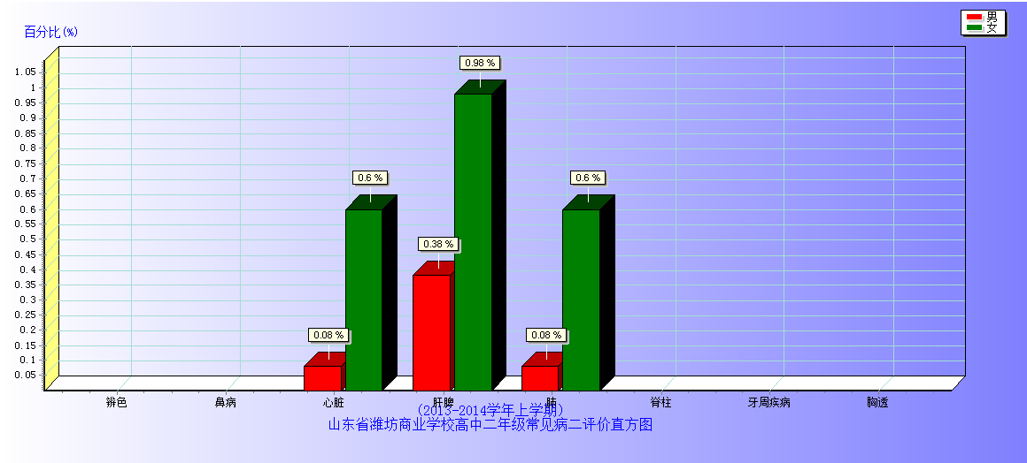
5.2综合统计报表----1身高体重统计表
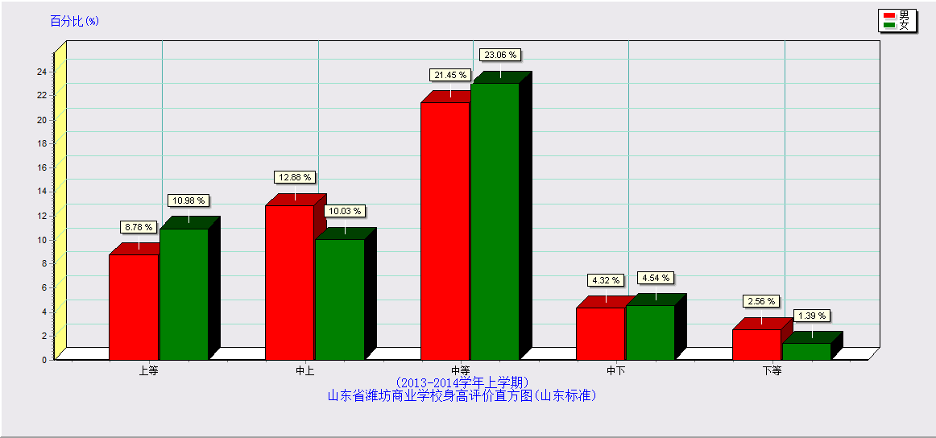
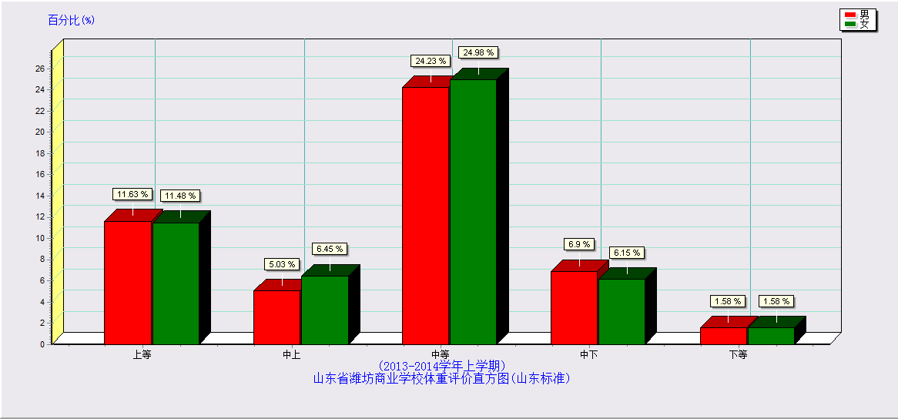
5.3综合统计报表----2胸围肺活量统计表
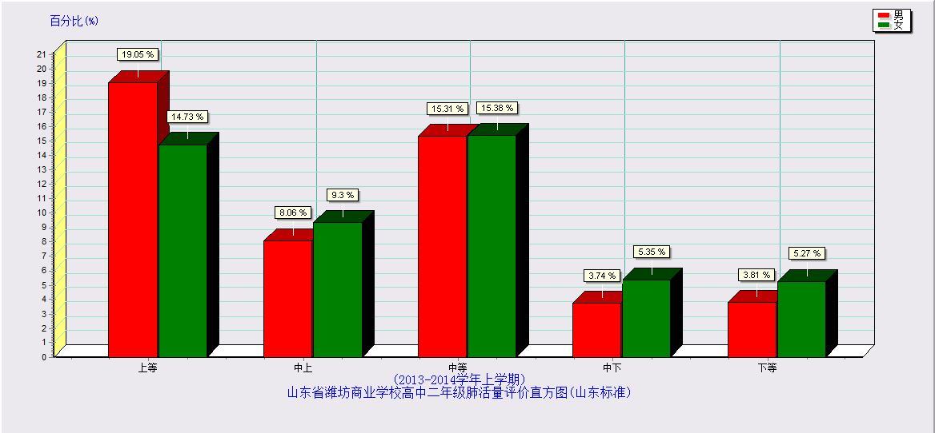
5.4综合统计报表----4收缩压舒张压脉搏统计表
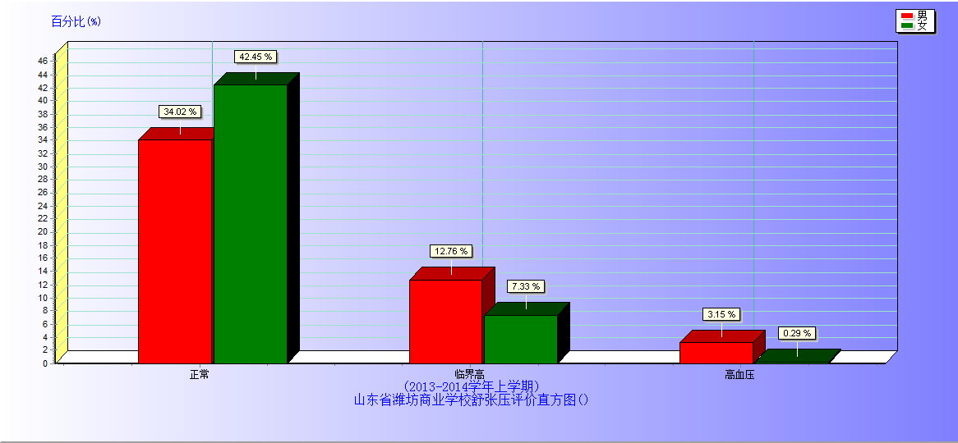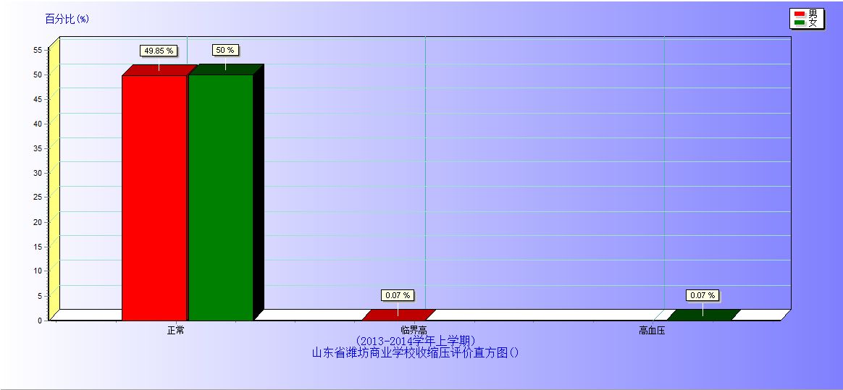
5.5综合统计报表----5视力统计报表
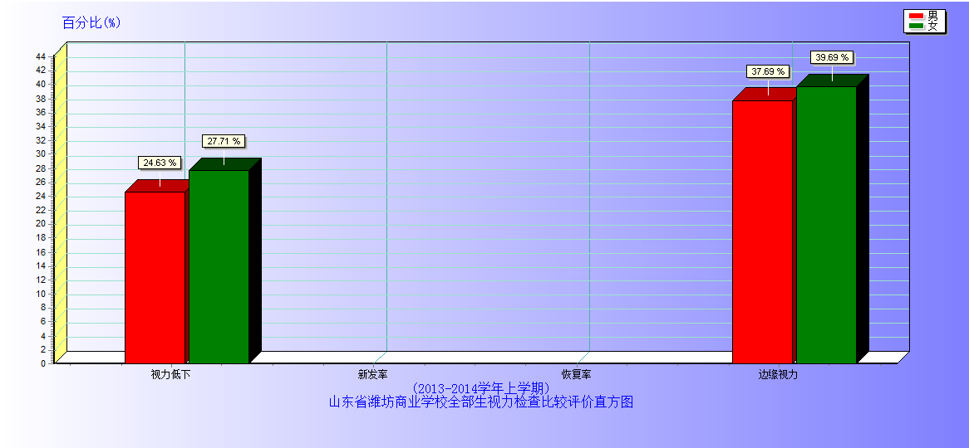
5.6综合统计报表----6营养评价统计报表
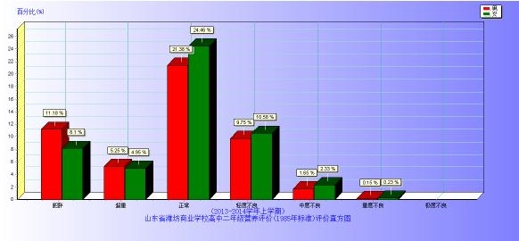
5.7综合统计报表----9体型发育水平统计报表
